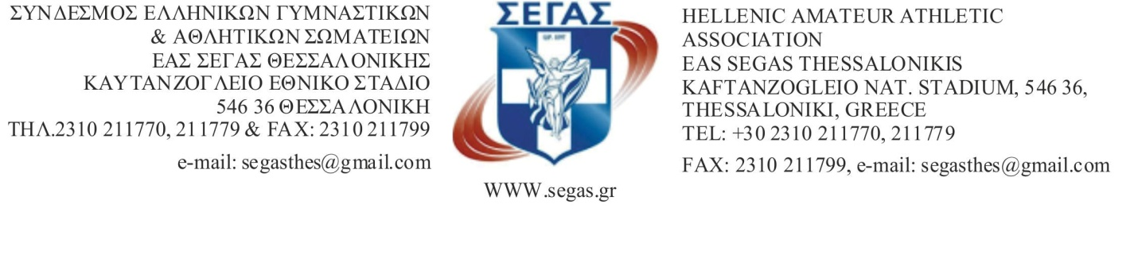
Αριθ.Πρωτ. -299- ΘΕΣΣΑΛΟΝΙΚΗ : 16/5/2018

Π Ρ Ο Κ Η Ρ Υ Ξ Η

ΑΓΩΝΩΝ ΣΤΙΒΟΥ «3^{α} ΑΕΤΕΙΑ 2018»

Ο ΜΑΣ ΑΕΤΟΣ σε συνεργασία με την ΕΑΣ ΣΕΓΑΣ Θεσσαλονίκης, προκηρύσσουν τους Αγώνες Στίβου «3^{α} ΑΕΤΕΙΑ 2018». Οι αγώνες που είναι υπό την αιγίδα της ΠΕΡΙΦΕΡΕΙΑΣ ΚΕΝΤΡΙΚΗΣ ΜΑΚΕΔΟΝΙΑΣ και συνδιοργανωτή τον ΔΗΜΟ ΘΕΣΣΑΛΟΝΙΚΗΣ, θα διεξαχθούν σύμφωνα με τους παρακάτω όρους και διατάξεις:

1. ΗΜΕΡΟΜΗΝΙΑ : Τετάρτη 27 Ιουνίου 2018

2. ΤΟΠΟΣ ΔΙΕΞΑΓΩΓΗΣ : Καυτανζόγλειο Εθνικό Στάδιο Θεσσαλονίκης

3. ΗΛΙΚΙΕΣ : δικαίωμα συμμετοχής στο πρωτάθλημα έχουν οι αθλητές-τριες
Άνδρες – Γυναίκες | Γεννημένοι-ες τα έτη 1995 και μεγαλύτεροι-ες
Νέων (Ανδρών–Γυναικών) | Γεννημένοι-ες τα έτη 1996 - 1998
Εφήβων-Νεανίδων | Γεννημένοι-ες τα έτη 1999 - 2000
Παίδων-Κορασίδων | Γεννημένοι-ες τα έτη 2001 - 2002

4. ΑΓΩΝΙΣΜΑΤΑ :
Ανδρών | Δρόμοι | 100m-400m-1500m-3000m Φ.Ε.-400m Εμπ.
 | Άλματα | Τριπλούν – Επί Κοντώ
 | Ρίψεις | Ακόντιο-Σφαίρα
Γυναικών | Δρόμοι | 100m-400m-1500m
 | Άλματα | Μήκος
Παίδων | Ρίψεις | Ακόντιο - Δίσκος

5.ΤΕΧΝΙΚΕΣ ΔΙΑΤΑΞΕΙΣ :
Διαδοχικά ύψη – Βάρη οργάνων
ΕΠΙ ΚΟΝΤΩ ΑΝΔΡΩΝ: 3.60,3.70,3.80,3.90,4.00,4.10,4.20,4.30,4.35….. + 5 εκ.
ΚΑΤΗΓΟΡΙΑ | ΑΚΟΝΤΙΟ | ΔΙΣΚΟΣ | ΣΦΑΙΡΑ
ΑΝΔΡΩΝ | 800gr |  | 7,260 kg
ΠΑΙΔΩΝ | 700gr | 1,5 kg

ΤΡΟΠΟΣ ΔΙΕΞΑΓΩΓΗΣ ΑΓΩΝΙΣΜΑΤΩΝ
Οι δρόμοι θα διεξαχθούν σε Τελικές Σειρές, με ηλεκτρονική χρονομέτρηση, τα άλματα & οι ρίψεις σε τελικούς

ΟΡΓΑΝΑ ΡΙΨΕΩΝ
Τα αγωνίσματα ρίψεων θα διεξαχθούν με όργανα της διοργανώτριας αρχής. Όσοι αθλητές-τριες θέλουν να χρησιμοποιήσουν δικά τους όργανα, θα πρέπει μία ώρα πριν την έναρξη του αγωνίσματος να τα παραδώσουν για έλεγχο και έγκριση στο Έφορο ρίψεων ή τον Γυμνασίαρχο .

6.ΔΙΚΑΙΩΜΑ ΣΥΜΜΕΤΟΧΗΣ:
Έχουν οι αθλητές/τριες που ανήκουν στη δύναμη των σωματείων μελών του ΣΕΓΑΣ. Κάθε Σωματείο έχει δικαίωμα να πάρει μέρος στους αγώνες, με απεριόριστο αριθμό Κάθε αθλητής-τρια μπορεί να δηλωθεί και να συμμετάσχει το ανώτερο σε δύο (2) ατομικά αγωνίσματα, σύμφωνα με την κωδικοποίηση των Τεχνικών Διατάξεων του ΣΕΓΑΣ 2018.
Η συμμετοχή των Ε-Ν και Π-Κ, επιτρέπεται, σύμφωνα με το δικαίωμα συμμετοχής , στο Διασυλλογικό Πρωτάθλημα στην κατηγορία των Α – Γ, σύμφωνα με τις Τεχνικές Διατάξεις και την Γενική Προκήρυξη του ΣΕΓΑΣ, για την Αγωνιστική περίοδο του 2018.
7. ΕΞΟΔΑ ΜΕΤΑΚΙΝΗΣΗΣ
Δεν θα καλυφθούν έξοδα μετακίνησης, διαμονής, διατροφής για κανέναν αθλητή-τρια.

8. ΔΗΛΩΣΕΙΣ ΣΥΜΜΕΤΟΧΗΣ
Οι Δηλώσεις Συμμετοχής των αθλητών-τριών θα υποβάλλονται το αργότερο μέχρι την ΠΕΜΠΤΗ 21/6/2018 και ώρα 14.00 στα Γραφεία της ΕΑΣ ΣΕΓΑΣ ΘΕΣΣΑΛΟΝΙΚΗΣ στο ειδικό συνημμένο έντυπο της προκήρυξης ηλεκτρονικά segasthes@gmail.com. Μετά την παρέλευση της προθεσμίας αυτής ΔΕΝ θα επιτραπεί καμία αλλαγή για κανέναν λόγο . Οι αθλητές-τριες πρέπει να οριστικοποιούν την συμμετοχή τους με αυτοπρόσωπη παρουσία στην Γραμματεία των αγώνων , 60' πριν την διεξαγωγή του αγωνίσματός τους, με επίδειξη του ατομικού δελτίου αθλητικής ιδιότητας σφραγισμένο από γιατρό όπως ορίζει ο νόμος. Σε αντίθετη περίπτωση ΔΕΝ ΘΑ ΓΙΝΕΙ ΔΕΚΤΗ Η ΣΥΜΜΕΤΟΧΗ των αθλητών-τριών του σωματείου.
Στις δηλώσεις συμμετοχής των συλλόγων προς τους οργανωτές , πρέπει να αναφέρεται το ΟΝΟΜΑΤΕΠΩΝΥΜΟ των αθλητών-τριών , το ΕΤΟΣ ΓΕΝΝΗΣΗΣ , ο ΑΡΙΘΜΟΣ ΔΕΛΤΙΟΥ ΕΓΓΡΑΦΗΣ στον ΣΕΓΑΣ, τα αγωνίσματα στα οποία θα συμμετάσχουν καθώς και το ονοματεπώνυμο του προπονητή. Τις δηλώσεις πρέπει να υπογράφουν ο Πρόεδρος και ο Γενικός Γραμματέας του σωματείου.
Αλλοδαποί, ομογενείς υπήκοοι Κρατών - μελών της Ευρωπαϊκης Ένωσης και λοιποί μη Έλληνες αθλητές δικαιούνται συμμετοχής, ΜΟΝΟ σύμφωνα με τους όρους και τις προϋποθέσεις που καθορίζονται από τις διατάξεις του κανονισμού εγγραφών-μετεγγραφών της εγκυκλίου εγγραφών-μετεγγραφών του Σ.Ε.Γ.Α.Σ. και των σχετικών Υπουργικών αποφάσεων.
Δε δικαιούται συμμετοχής αθλητής που έχει τιμωρηθεί από τα πειθαρχικά και
δικαιοδοτικά όργανα του Σ.Ε.Γ.Α.Σ. και για όσο διάστημα διαρκεί η ποινή τους.
Προσοχή! Οι Δηλώσεις συμμετοχής, πρέπει να υποβάλλονται, σύμφωνα με τη συνημμένη φόρμα και με πλήρη στοιχεία.
8.ΕΠΑΘΛΑ
Στους πρώτους νικητές– νικήτριες των αγωνισμάτων θα απονεμηθούν κύπελλα και στους τρεις πρώτους νικητές – νικήτριες θα απονεμηθούν μετάλλια και διπλώματα.
Οι απονομές θα γίνονται δέκα (10) λεπτά μετά το τέλος κάθε αγωνίσματος και οι τρείς (3) πρώτοι νικητές θα πρέπει να βρίσκονται στον χώρο των απονομών έγκαιρα.

9.ΓΕΝΙΚΑ :
- Στους αγώνες θα ισχύσουν οι κανονισμοί στίβου για το έτος 2018.
- Όλοι οι αθλητές πρέπει απαραίτητα όταν αγωνίζονται να φορούν την επίσημη στολή του σωματείου τους

- Δεν επιτρέπεται η συμμετοχή ΕΚΤΟΣ ΣΥΝΑΓΩΝΙΣΜΟΥ
- Ότι δεν προβλέπεται από την προκήρυξη θα λύνεται από τον Αλυτάρχη
των αγώνων και τον Τεχνικό Υπεύθυνο των Αγώνων.

- Τεχνικοί Υπεύθυνοι των αγώνων ορίζονται ο Τεχνικός Σύμβουλος της ΕΑΣ ΣΕΓΑΣ
Θεσσαλονίκης κ. Ματθαίος Καϊσίδης και ο κ. Κούτας Πέτρος τεχνικός υπεύθυνος
ΜΑΣ ΑΕΤΟΣ.

- ΟΙ ΑΡΙΘΜΟΙ ΤΩΝ ΑΘΛΗΤΩΝ ΠΑΡΑΚΑΛΟΥΜΕ ΝΑ ΕΠΙΣΤΡΕΦΟΝΤΑΙ ΣΤΟ ΤΕΛΟΣ ΤΟΥ ΑΓΩΝΑ

Οι Τελικές Λίστες Συμμετοχής και πιθανή τροποποίηση, θα γνωστοποιηθούν την ΤΡΙΤΗ 26-6-2018 από την ΕΑΣ ΣΕΓΑΣ Θεσ/νίκης καθώς και από τις ηλεκτρονικές σελίδες: www.segas.gr .
10.ΙΑΤΡΙΚΗ ΕΞΕΤΑΣΗ :
Οι αθλητές-τριες πρέπει να έχουν εξετασθεί από γιατρό με ευθύνη και φροντίδα του σωματείου τους μέχρι και ένα χρόνο πριν από την τέλεση του αγώνα και να πιστοποιείται η άδεια για συμμετοχή στους αγώνες.
Η πιστοποίηση της υγείας των αθλητών-τριών είναι υποχρεωτική και αποτελεί προϋπόθεση για τη συμμετοχή τους σε προπονήσεις και αγώνες.
Η πιστοποίηση αυτή γίνεται στο πίσω μέρος του δελτίου και το οποίο θεωρείται από νομαρχιακό νοσοκομείο ή κέντρο υγείας ή αγροτικό ιατρείο ή υγειονομική στρατιωτική μονάδα ή από έχοντες οποιανδήποτε σχέση με το Δημόσιο ή ιδιώτες ιατρούς.
Το δελτίο υγείας ισχύει για (1) έτος από την θεώρησή του.
Υπεύθυνοι για την τήρηση αυτής της υποχρέωσης είναι οι εκπρόσωποι των σωματείων.
Οι υπεύθυνοι της αίθουσας κλήσης θα ελέγχουν τα δελτία των αγωνιζομένων και δεν θα καταχωρούν στα πινάκια κανένα αθλητή του οποίου το δελτίο δεν είναι θεωρημένο ιατρικώς, σύμφωνα με όσα αναφέρονται παραπάνω.

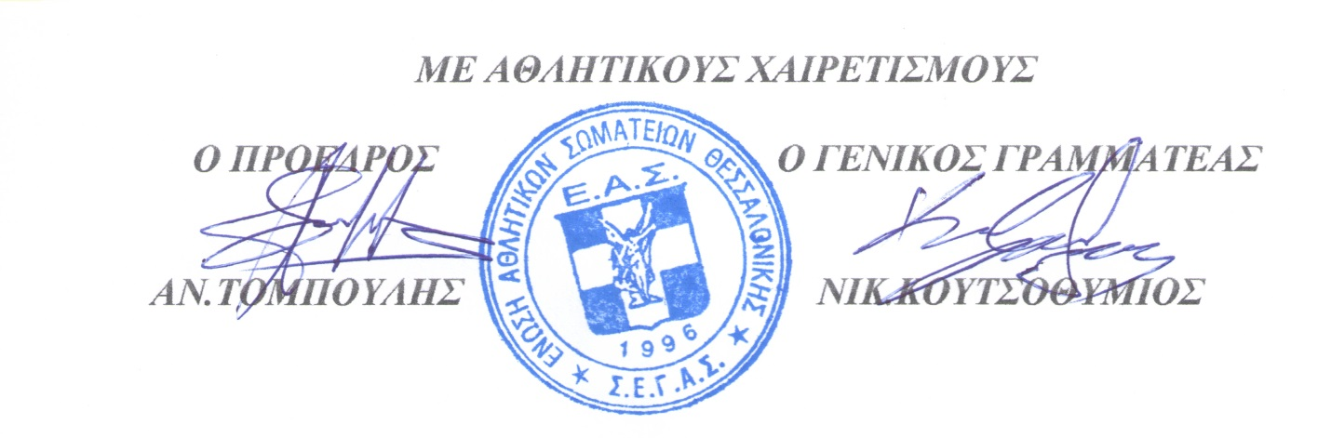
Για το Δ.Σ. του ΜΑΣ ΑΕΤΟΣ
Ο ΠΡΟΕΔΡΟΣ Ο ΓΕΝΙΚΟΣ ΓΡΑΜΜΑΤΕΑΣ

ΑΣΤΕΡΙΟΣ ΤΣΙΦΤΣΟΓΛΟΥ ΝΙΚΟΛΑΟΣ ΚΟΥΤΣΟΘΥΜΙΟΣ

Ω Ρ Ο Λ Ο Γ Ι Ο Π Ρ Ο Γ Ρ Α Μ Μ Α
«3^{α} ΑΕΤΕΙΑ 2018»
27 Ιουνίου 2018

ΩΡΑ | ΔΡΟΜΟΙ | ΑΛΜΑΤΑ | ΡΙΨΕΙΣ
18:00 | 400 Εμπ Α | Επί κοντώ Α | Δίσκος Π
18:30 | 100 Γ | Τριπλούν Α
19:00 | 100 Α |  | Ακόντιο Π
19:30 | 400 Γ | Μήκος Γ | Σφαίρα Α
20:00 | 400 Α |  | Ακόντιο Α
20:20 | 1500 Γ
20:35 | 1500 Α
20:50 | 3000 ΦΥΣ.ΕΜΠΟΔΙΑ Α

